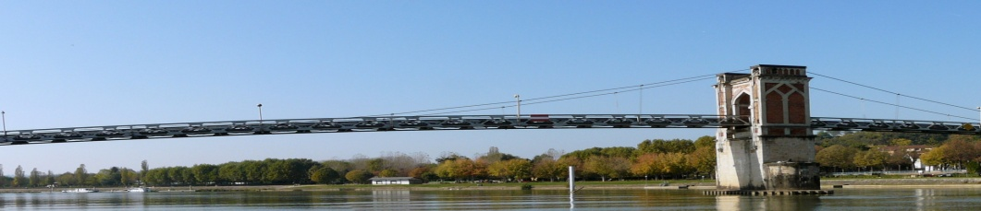
PETANQUE TREVOLTIENNE
205 Allée du Roquet
01600 TREVOUX
06 78 79 21 33 (N° Président)

MARDI 8 OCTOBRE 2019
14h30 DOUBLETTE VETERANS

Le concours aura lieu au Bas-Port et non au boulodrome
Il n’est donc pas limité.
INSCRIPTIONS SUR PLACE ET/OU EN APPELANT LE :
06 78 79 21 33 (N° de Gus, Président)

La Secrétaire,
Agnès TREUVEY

